新北市立溪崑國民中學109學年度第一學期第一次定期評量自然科試卷
【第一面】 【共四面】 七年級 班 座號 姓名

- 選擇題 (含題組共50題，每題2分)
- 下列何者不屬於生命現象? (A)植物的種子發芽了 (B)土司麵包發黴時長出越來越多的黑色斑點 (C)蝌蚪長出後肢 (D)氧氣經由擴散作用進入細胞中。
- 關於生物表現生命現象的敘述，下列何者錯誤? (A)秋天到了楓葉就變紅了屬於感應 (B)粒線體將養份轉換成能量屬於代謝 (C)水分子進入細胞後，細胞會膨脹的現象屬於生長 (D)草履蟲由一個分裂成兩個的現象屬於生殖。
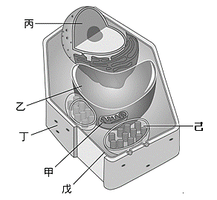
【題組】下圖是某生物細胞的構造圖，請根據圖示回答下列第3-7題:
- 已知己構造中含有葉綠素，可行光合作用，則圖中的細胞最有可能為下列何者? (A)口腔皮膜細胞 (B)洋蔥表皮細胞 (C)紅鳳菜葉肉細胞 (D)鴨跖草表皮細胞。
- 已知該細胞代謝後會產生代謝廢物--草酸，則下列構造中何者最容易發現到草酸？ (A)甲 (B)乙 (C)丙 (D)丁。
- 在人體的肌肉細胞中也含有許多的甲構造，可用來產生能量以進行活動，則甲構造為何? (A)細胞核 (B)細胞膜 (C)液泡 (D)粒線體。
- 包含有遺傳物質DNA，染色後清晰可見的構造為下列何者? (A)甲 (B)乙 (C)丙 (D)丁。
- 下列何者是動、植物細胞皆會具有的構造? (A)甲乙丙戊 (B)甲乙丙丁 (C)甲乙丙己 (D)甲乙丁戊。
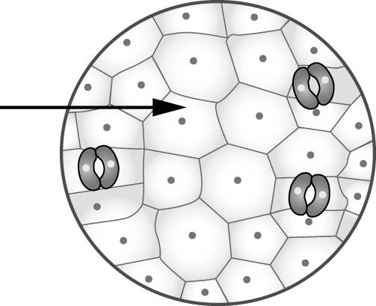
【題組】小西利用複式顯微鏡觀察葉的下表皮，如下圖所示。請依據圖示回答下列第8-11題:
A
B
- 圖中「A箭頭」所指示的細胞形狀扁平且排列緊密，則該細胞的功能可能為何? (A)運輸物質 (B)保護葉片內部構造 (C)製造養分 (D)傳遞訊息。
- 圖中「B箭頭」所指示半月形兩兩成對的細胞，下列敘述何者正確？ (A)該細胞為「表皮細胞」 (B)該細胞可行光合作用 (C)該細胞沒有葉綠體 (D)該細胞無細胞壁。
- 小西想把「B箭頭」所指示的細胞放大，以下操作複式顯微鏡的方式何者有誤？ (A)先把細胞移到視野中央 (B)更換較短的物鏡 (C)使用較大的光圈 (D)轉動細調節輪。
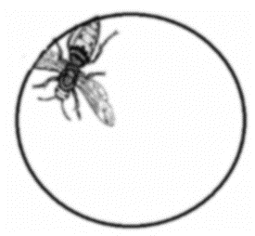
- 小西在高倍物鏡下看清楚「B箭頭」所指示的細胞後，又將高倍物鏡換成低倍物鏡，試問下列何種情況不會發生? (A)看到的細胞變小 (B)看到的細胞變多 (C)「B箭頭」所指示的細胞會消失在視野中 (D)「B箭頭」所指示的細胞可能會變模糊。
- 阿坤利用解剖顯微鏡觀察生物時，看到的影像如右圖所示。若想要在視野中央清晰看到影像，請問下列操作步驟何者最正確? 甲:打開燈源與調整光線亮度；乙:調整調節輪與眼焦調整器，使影像清晰；丙:調整眼距調整器，使兩眼視野合而為一；丁:將生物往左上方移動以便觀察；戊:將生物往右下方移動以便觀察。(A)丙乙甲戊 (B)丙乙甲丁 (C)甲丙乙戊 (D)甲丙乙丁。


- 已知載玻片上的圖案如右圖所示，將其放在複式顯微鏡下會看到什麼影像？(不考慮放大倍率) (A) (B) (C) (D)
我是原圖

新北市立溪崑國民中學109學年度第一學期第一次定期評量自然科試卷
【第二面】 七年級 班 座號 姓名

- 使用複式顯微鏡觀察水中的草履蟲，若草履蟲從視野的左下方游走，則玻片應該往哪一個方向移動？ (A)左下方 (B)右下方 (C)右上方 (D)左上方。
- 下圖為顯微鏡下的眼蟲照片，依圖中比例尺推算(1µm=1微米)，眼蟲的實際全長約為何？ (A)25奈米 (B)75微米 (C)250微米 (D)7500奈米。
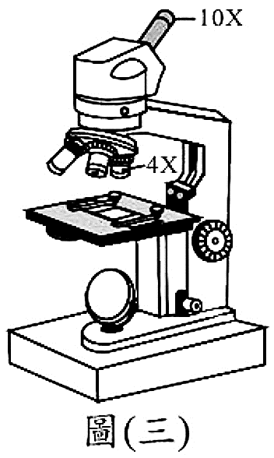
【題組】阿倫使用複式顯微鏡觀察生物的細胞如下圖所示，試回答下列第16-18題:
- 阿倫原本使用的目鏡和物鏡的倍率如圖所示。若不改變目鏡，但想用100倍的放大倍率觀察，則物鏡應改用下列何種倍率？ (A) 10X (B) 100X (C) 40X (D) 4X。
- 阿倫要在複式顯微鏡下觀察實際長度為0.2微米的某種細菌，已知該細菌在顯微鏡下放大倍率以後的長度達到120微米，在阿倫使用的目鏡為10X的情況下，他觀察該細菌時所使用的物鏡應為下列何者? (A) 4X (B) 10X (C) 40X (D) 60X。
- 若阿倫想要觀察水中小生物，則下列何種放大倍率的組合，視野中的小生物最容易跑出視野外? (A)目鏡10X；物鏡4X (B)目鏡10X；物鏡10X (C)目鏡20X；物鏡4X (D)目鏡20X；物鏡10X。
- 關於鴨跖草表皮細胞和口腔皮膜細胞構造的比較，下列敘述何者正確? (A)僅鴨跖草表皮細胞有細胞壁 (B)兩者皆不具有細胞壁與葉綠體 (C)兩者皆具有細胞壁與葉綠體 (D)僅鴨跖草表皮細胞有葉綠體。
- 下列何者較適合使用解剖顯微鏡來觀察？ (A)面紙上的細菌 (B)血液中的紅血球 (C)螞蟻的觸角 (D)水中小生物。
- 使用解剖顯微鏡時，若左眼已清楚看到影像，若想要讓右眼也能觀察到清楚的影像，應該調整解剖顯微鏡上的哪一項構造? (A)眼焦調整器 (B)眼距調整器 (C)調節輪 (D)倍率調整輪。
- 請將下列物質由大至小排序? 甲:蛋白質、乙:氮原子、丙:胺基酸 (A)甲乙丙 (B)甲丙乙 (C)丙甲乙 (D)乙丙甲。
- 下列何種物質必須藉由細胞膜上特殊蛋白質的協助才能進出細胞？ (A)水 (B)氧氣 (C)二氧化碳 (D)礦物質。
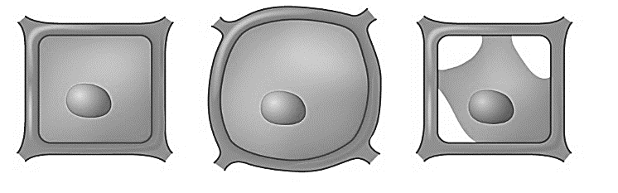
【題組】小智將植物細胞放置於不同濃度的食鹽水中，結果如下圖所示，試回答下列第24-26題:
甲
乙
丙
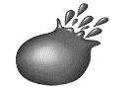
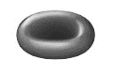
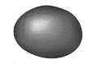
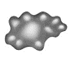
- 若將紅血球滴入乙細胞所在的溶液中，紅血球細胞最終將呈現下列何種結果?
(D)
(C)
(B)
(A)
- 丙細胞萎縮的原因為何? (A)細胞進水量<出水量 (B)細胞進水量=出水量 (C)細胞進水量>出水量 (D)細胞內鹽分濃度>細胞外鹽分濃度。
- 圖中植物細胞所在的食鹽水濃度，由低至高的排列順序為何? (A)乙甲丙 (B)甲乙丙 (C)丙甲乙 (D)乙丙甲。
- 下列何者不會發生滲透作用? (A)用海水澆花 (B)使用生理食鹽水沖洗傷口 (C)將新鮮大白菜醃製成泡菜 (D)將拖把放在陽台曬乾。
新北市立溪崑國民中學109學年度第一學期第一次定期評量自然科試卷
【第三面】 七年級 班 座號 姓名

- 老師要求四位同學依順序書寫以下元素符號：氫、碳、氮、氧，試問何者填寫完全正確？ (A) C、H、O、N (B) O、H、N、C (C) H、C、N、O (D) N、C、O、H。
- 以下有關葡萄糖分子的敘述，何者有誤? (A)由三種原子構成 (B)可透過擴散作用直接通過細胞膜 (C)可互相結合成澱粉和纖維素等大分子 (D)可做為細胞的能量來源。
- 單細胞生物與多細胞生物的區別主要在於下列何者? (A)單一細胞能否表現完整的生命現象 (B)適應環境能力的強弱 (C)細胞大小 (D)細胞維持生存是否需消耗能量。
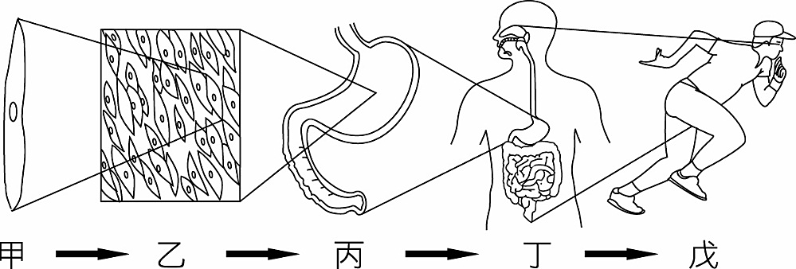
【題組】下圖代表人體組成層次的關係，請依據圖示回答下列第31-34題:
- 人體的皮膚是由表皮、真皮和皮下組織所組成的構造，試問皮膚屬於圖中何種層次? (A)甲 (B)乙 (C)丙 (D)丁。
- 請問甘薯植株的組成，缺少了圖中哪一個層次的構造？ (A)乙 (B)丙 (C)丁 (D)戊。
- 木瓜樹的何種構造，相當於圖中乙的組成層次? (A)保衛細胞 (B)輸導組織 (C)木瓜種子 (D)葉綠體。
- 以下何種構造不屬於丙的組成層次? (A)眼睛裡的視網膜 (B)氣管 (C)肝臟 (D)小腸。
- 以下哪些養分可提供人體所需要的能量？ 甲:蛋白質；乙:醣類；丙:脂質；丁:水；戊:礦物質；己:維生素 (A)甲乙丙丁 (B)甲乙丙丁戊 (C)乙丙戊 (D)甲乙丙。
- 挑食的小小，最近正在學習六大營養素對人體的重要性。他擔心自己再繼續挑食，就會生病，因此在筆記本裡寫下缺乏某些營養素跟疾病的關係並提醒自己不可以挑食。請問他筆記中那裡抄錯了？ (A)缺乏纖維素---便秘 (B)缺乏維生素A---夜盲症 (C)缺乏鈣質---骨質疏鬆症 (D)缺乏鐵質---壞血病。
營養標示表(?餐)
熱量  蛋白質  脂肪  碳水化合物  鈉 | ? 大卡  40公克  6公克  70公克  54毫克
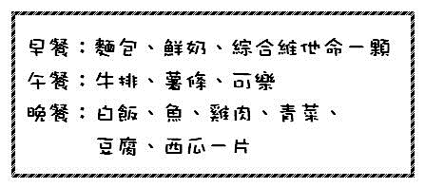
【題組】阿肥將某日所吃的食物種類詳細記錄後如下表，並根據其中一餐做了營養標示。試依據資料回答下列第37-38題：
- 根據以上營養標示表，計算出阿肥該餐所吃的熱量應為下列何者? (A) 464大卡 (B) 494大卡 (C) 710大卡 (D) 1044大卡。
- 阿肥所做的營養標示表最有可能是哪一餐的? (A)早餐 (B)午餐 (C)晚餐 (D)無法判斷。
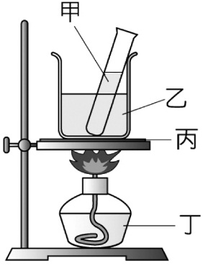
【題組】阿呆想要測試現榨柳橙汁與市售柳橙汁的糖分濃度，裝置如下圖所示，試回答下列第39-40題:
- 阿呆要用甲試管測試現榨柳橙汁的糖分濃度，加入試管的內容物應為下列何者? (A)現榨柳橙汁+本氏液 (B)現榨柳橙汁+葡萄糖+本氏液 (C)現榨柳橙汁+碘液 (D)現榨柳橙汁+碘液+本氏液。
柳橙汁種類 | 糖分測試結果
現榨柳橙汁10毫升 | 測試後溶液變成綠色
市售柳橙汁10毫升 | 測試後溶液變成紅色
- 阿呆測試後的結果如右表所示，根據實驗結果，試判斷下列敘述何者最為正確? (A)現榨柳橙汁不含有糖分 (B)市售柳橙汁一定有加糖 (C)市售柳橙汁比現榨柳橙汁甜 (D)現榨柳橙汁含有較多的營養。

新北市立溪崑國民中學109學年度第一學期第一次定期評量自然科試卷
【第四面】 七年級 班 座號 姓名
變因 | 甲組 | 乙組 | 丙組
W變因 | 寶特瓶中加入100毫升的水、12公克的酵母粉、8公克的砂糖 | 寶特瓶中加入100毫升的水、12公克的酵母粉、8公克的砂糖 | 寶特瓶中加入100毫升的水、12公克的酵母粉、8公克的砂糖
X變因 | 搖晃混合溶液5分鐘 | 搖晃混合溶液5分鐘 | 搖晃混合溶液5分鐘
Y變因 | 水溫為攝氏35度 | 水溫為攝氏25度 | 水溫為攝氏15度
Z變因 | 靜置20分鐘後，收集發酵產生的氣體體積為100毫升。 | 靜置20分鐘後，收集發酵產生的氣體體積為80毫升。 | 靜置20分鐘後，收集發酵產生的氣體體積為60毫升。
【題組】小花想了解水溫對酵母粉發酵速率的影響。她設計了甲、乙、丙三組裝置做實驗並進行記錄，其實驗變因如下表所示。已知相同時間下，發酵時產生的氣體越多，代表發酵作用越快，試回答下列第41-43題：
- 實驗時操縱的變因為下列何者? (A) W變因 (B) X變因 (C) Y變因 (D) Z變因。
- 實驗時控制的變因為下列何者? (A) W變因 (B) W變因與X變因 (C) X變因與Y變因 (D) Z變因。
- 依據小花的實驗結果，下列選項中的實驗結論，何者最為合理? (A)水溫的高低不影響發酵速率 (B)水溫越高，發酵作用越快 (C)酵母粉的多寡不影響發酵速率 (D)酵母粉越多，發酵作用越快。
- 有關實驗的操作，下列敘述何者正確？ (A)可以直接用口吹熄酒精燈 (B)滴管可倒持，以免裡頭液體流出 (C)使用量筒測量溶液體積時，視線應和液面最高處等高 (D)隔水加熱時，利用陶瓷纖維網可使加熱均勻。
- 有兩包未標示的白色粉末，已知它們分別為葡萄糖與麵粉。下列哪一項實驗最適合用來區分兩者？ (A)取適量粉末配製成水溶液，分別加入少量本氏液，直接觀察是否變紅色 (B)取適量粉末配成水溶液，分別加入少量本氏液，直接觀察是否變藍色 (C)取適量粉末置於試管，分別加入少量碘液，直接觀察是否變紅色 (D)取適量粉末置於試管，分別加入少量碘液，直接觀察是否變藍黑色。
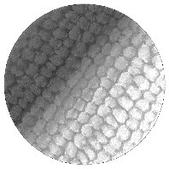
- 使用複式顯微鏡時，當視野中的影像看不清楚且太暗時，以下操作何者是無效的? (A)改用高倍物鏡 (B)調大光圈 (C)擦拭鏡頭 (D)轉動調節輪對焦。
- 使用複式顯微鏡時，若觀察到視野亮暗不均如右圖所示，下列何者最有可能造成此現象? (A)燈源開關未打開 (B)未使用細調節輪對焦 (C)物鏡傾斜未放置好定位 (D)玻片標本未對準載物台中央圓孔。
- 下列有關於各種養分的敘述，何者有誤? (A)人類的肌肉、頭髮和指甲中都含有蛋白質 (B)細胞膜可由脂質和蛋白質構成 (C)礦物質可組成生物體構造但無法調節生理機能 (D)生物體內用來儲存能量的澱粉與肝糖都是醣類。
- 下圖為不同尺度的物體，以肉眼及各種顯微鏡觀察時的可見範圍，依圖示可知下列何者使用巨觀尺度就可觀測到?
(A)跳蚤 (B)細菌 (C)單胞藻 (D)病毒。
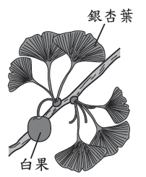
- 下圖為銀杏的示意圖，其種子俗稱為白果，白果及銀杏葉可用於食用及環境美化。下列關於銀杏的推論，何者正確？ (A)下圖包含了銀杏所有的器官 (B)銀杏具有器官系統 (C)銀杏不具有生殖器官 (D)銀杏葉與白果均屬於器官。

題目結束

溪崑國民中學109學年度第一學期第一次段考七年級生物科答案

1 | 2 | 3 | 4 | 5 | 6 | 7 | 8 | 9 | 10
D | C | C | B | D | C | A | B | B | B
11 | 12 | 13 | 14 | 15 | 16 | 17 | 18 | 19 | 20
C | C | B | A | B | A | D | D | A | C
21 | 22 | 23 | 24 | 25 | 26 | 27 | 28 | 29 | 30
A | B | D | D | A | A | D | C | B | A
31 | 32 | 33 | 34 | 35 | 36 | 37 | 38 | 39 | 40
C | C | B | A | D | D | B | B | A | C
41 | 42 | 43 | 44 | 45 | 46 | 47 | 48 | 49 | 50
C | B | B | D | D | A | C | C | A | D

